บทที่ 4
การสร้างและการออกแบบฮาร์ดแวร์ไมโครเมาส์

ในบทนี้จะอธิบายถึงรายละเอียดการสร้างและการออกแบบของโครงงาน ไมโครเมาส์นี้โดยจะอธิบายด้านฮาร์ดแวร์ว่ามีการใช้อะไรเป็นส่วนประกอบบ้าง
ในส่วนของการสร้างและการออกแบบสามารถแบ่งออกได้เป็นส่วน ๆ ได้ดังนี้
ส่วนประกอบของฮาร์ดแวร์
- ไมโครคอนโทรลเลอร์(MCS-51)
- เซนเซอร์(infrared)
- สเตปปิ้งมอเตอร์
- แสดงผล(LCD)
- อุปกรณ์เชื่อมต่อกับคอมพิวเตอร์(RS-232)

4.1 การออกแบบและการสร้างในส่วนของฮาร์ดแวร์
ในโครงงานไมโครเมาส์ สามารถแบ่งการทำงานออกเป็นส่วน ๆ ดังนี้
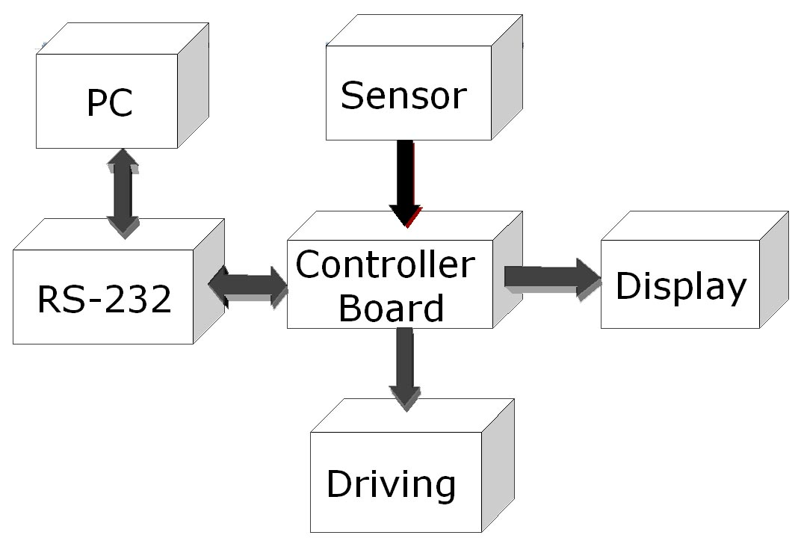

รูปที่ 4.1 Block Diagram ของไมโครคอนโทรลเลอร์

4.1.1 คอนโทรลเลอร์บอร์ด
เริ่มจากตัวไมโครคอนโทรลเลอร์ MCS-51จะเชื่อมต่อกับชุดขับมอเตอร์ โดยผ่านทางพอร์ต A ของ 8255 ชุดวงจรเซนเซอร์จะต่อกับชุดวงจรเปรียบเทียบแรงดัน ซึ่งจะทำการเปรียบเทียบแรงดันที่มาจากชุดเซนเซอร์แล้วส่งไปยัง MCS-51 โดยผ่านทางพอร์ต B ของ8255 ส่วนชุดการแสดงผลจะต้องกับพอร์ต C ของ8255
ในส่วนของพอร์ต 2 และ 0 ของMCS-51จะเป็นขาแอดเดส ตัวเชื่อมต่อระหว่างหน่วยความจำและตัว 8255 โดยมีไอซี 74LS373 เป็นตัวมัลติเพล็กระหว่างแอดเดรสต่ำกับ ข้อมูล ส่วนIC 74LS138 เป็นตัวรหัสแอดเดส เพื่อเลือกอุปกรณ์ที่ ไมโครคอนโทรลเลอร์จะติดต่อด้วย หน่วยความจำRAM จะมีขนาด 32 KByte โดยใช้เบอร์ 62256 โดย 8 KByte แรกจะเป็น Flash ROM ซึ่งอยู่ในตัว MCS-51 โดยมี MAX232 จะเป็นตัวเชื่อมต่อระหว่าง MCS-51 กับเครื่องคอมพิวเตอร์ โดยข้อมูลจะถูกส่งและรับที่ขา TXD, RXD ของ MCS-51 ผ่านตัว ชิปMAX232 ไปยังเครื่องคอมพิวเตอร์
ส่วนการทำงานของพอร์ต 1 นั้นจะไว้ใช้สำหรับการรับโปรแกรมจากคอมพิวเตอร์ของ MCS-51 ตระกูล xxSxx ถ้าไม่ใช้เป็นพอร์ต ก็สามารถนำไปใช้ต่อกับอุปกรณ์อื่นได้อิสระ โดยเป็นได้ทั้งอินพุทและ เอาท์พุท
สวิตช์เป็นอุปกรณ์อินพุทให้กับวงจร ในการรับคำสั่งจาก User ซึ่งในการต่อจะต้องมี ความต้านทานพลูอัพ ต่ออยู่เพื่อรักษาสถานะหนึ่งให้คงที่ ในกรณีที่ สวิตช์ ไม่มีการกด ตามวงจรเบื้องต้นจะได้ค่าลอจิกเป็น “1” เมื่อกด สวิตช์ จะได้ลอจิก “0” ในโครงงานนี้จะต่ออยู่กับพอร์ต 1 ของไมโครคอนโทรลเลอร์ ปุ่ม select และ enter ของ MCS-51 มีสวิตช์ที่ต่อกับ Interrupt 0 เพื่อเข้าสู่เมนูการทำงานหลัก และ Jumper ที่ Interrupt 1 เพื่อให้ ผู้ใช้ได้ใช้งาน หากต้องการใช้งาน Interrupt เพื่อต่อกับอุปกรณ์อื่น

4.1.2 เซนเซอร์
เป็นอุปกรณ์ที่รับข้อมูลจากสิ่งแวดล้อม ซึ่งในโครงงานนี้จะใช้เป็นตัวตรวจสอบกำแพง อุปกรณ์ที่ใช้กับโครงงานนี้คือ โฟโต้ทรานซิสเตอร์ ซึ่งจะเป็นอุปกรณ์ที่หาง่ายและราคาก็ไม่ค่อยแพง หลักการในการทำงานเบื้องต้นนั้นก็คือ ในตัว เซนเซอร์ จะมีตัวรับและตัวส่งภายในตัวเดียวกัน ในกรณีที่เราทำการส่งแสงออกไปจากตัวส่ง เมื่อแสงนั้นถูกส่งออกแล้วเกิดไปกระทบกับวัสดุ ที่สามารถสะท้อนแสงได้ดีเช่น สีขาว แสงนั้นก็จะถูกสะท้อนไปยังตัวรับแสง ทำให้เกิดกระแสไหลในโฟโต้ทรานซิสเตอร์ แต่ถ้าไม่มีแสงมากระทบกับตัวรับ กระแสก็จะไม่สามารถไหลผ่านตัวโฟโต้ทรานซิสเตอร์ได้ ซึ่งหลักการทำงานเบื้องต้นของ โฟโต้ทรานซิสเตอร์ จึงสามารถที่จะนำมาใช้ในโครงงานนี้ได้

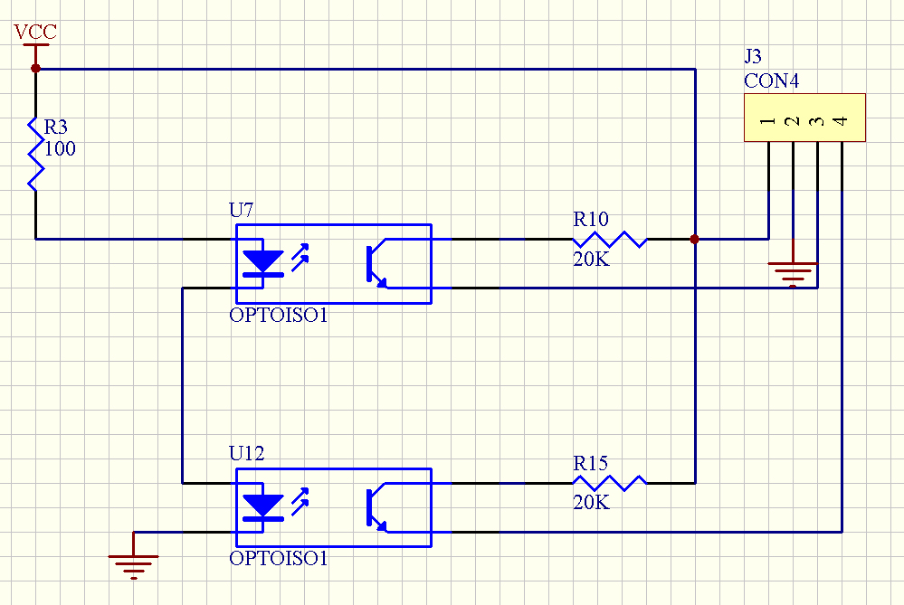

รูปที่ 4.2 วงจร เซนเซอร์

4.1.3 วงจรเปรียบเทียบความต่างศักย์
เมื่อวงจรเซนเซอร์ตรวจจับกำแพงก็จะส่งผลการทำงานมายังวงจรเพื่อเปรียบเทียบกับความ
ต่างศักย์อ้างอิง ที่เกิดจาก ความต้านทานปรับค่าได้ เราใช้ ออบ-แอมป์ เบอร์ LM 339 โดยจะต้องต่อความต้านทานพลูอัพไว้ มี LED เพื่ออำนวยความสะดวกในการตรวจสอบผล

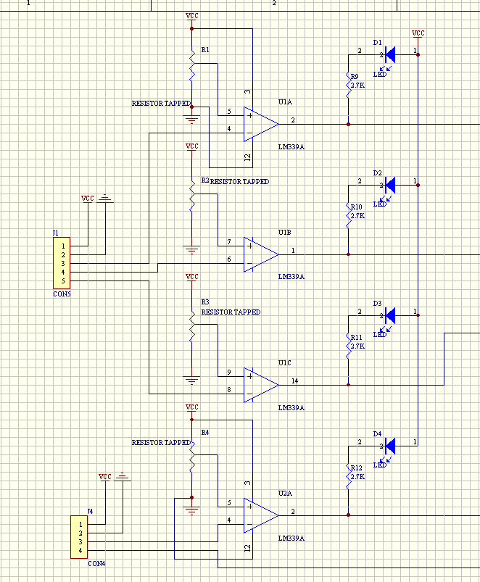

รูปที่ 4.3 วงจรเทียบความต่างศักย์

4.1.4 หน่วยแสดงผล
เป็นอุปกรณ์เอาท์พุตที่ทำหน้าที่แสดงผล การต่อ LCD ในโครงงานนี้จะต่อผ่านตัวต้านทานปรับค่าได้ เพื่อปรับความสว่าง แสดงค่าได้ 2 แถว แถวละ 20 ตัวอักษร ใช้การต่อแบบ 4 บิทเพื่อเป็นการประหยัดขาสัญญาณที่นำมาใช้
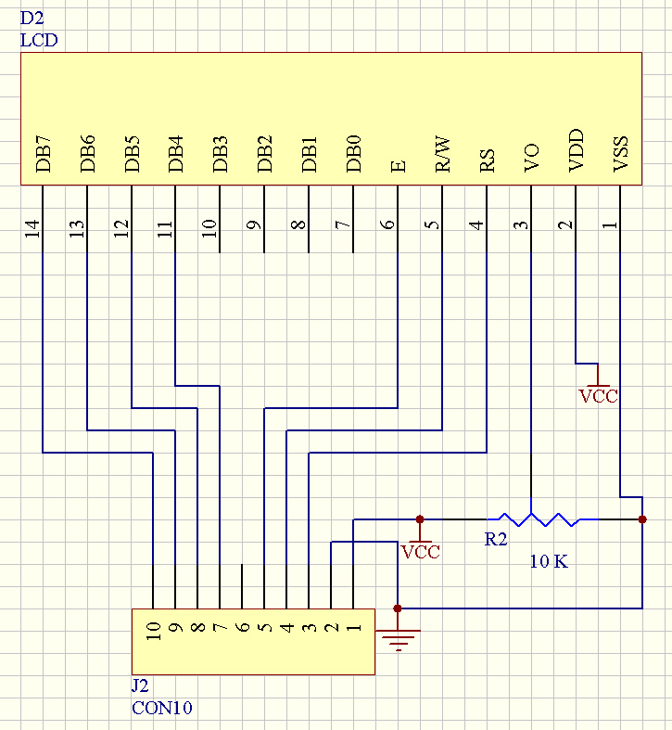
รูปที่ 4.4 วงจรแสดงผล

4.1.5 วงจรขับสเตปปิ้งมอเตอร์
วงจรนี้คือวงจรที่ทำหน้าที่เป็นตัวขับให้สเตปปิ้งมอเตอร์ให้ทำงานได้ โดยจะรับคำสั่งจากตัวไมโครคอนโทรลเลอร์ ว่าจะให้ทำงานอย่างไร สิ่งที่ วงจรขับสเตปปิ้งมอเตอร์ ควรจะมีก็คือ วิ่งไปข้างหน้า, วิ่งถอยหลังได้, หยุดอยู่กับที่, หยุดการทำงาน, และที่สำคัญส่วนหนึ่งก็คือวิธีการขับ สเตปปิ้งมอเตอร์ ซึ่งมีอยู่ 3 แบบ เมื่อได้กำหนดลักษณะการทำงานของวงจรแล้ว ก็ทำการหาอุปกรณ์อิเลคทรอนิกส์ ที่สามารถตอบสนองความสามารถที่ต้องการนี้ ในตลาดอุปกรณ์ที่ใช้ในการขับนั้นมีอยู่หลายตัวเช่น L298, L297 และ TEA3718, TCA1560, ULN 2803 ทั้งสี่ตัวนี้สามารถที่จะทำงานในสิ่งที่ต้องการได้ แต่เมื่อพิจารณาถึงองค์ประกอบต่าง ๆ แล้ว UCN5804 เป็นตัวที่เหมาะสมที่สุด

เหตุผลที่เลือก UCN 5804B
- ใช้พลังงานไม่มากนักในการทำงานและเที่ยงตรง เพราะเป็นวงจรสวิตช์ชิ่ง
- มีความเที่ยงตรงเนื่องจากมีโหมดในการเลือกเฟสที่ใช้ในการทำงาน
- มีการตรวจจับอุณหภูมิหากมีอุณหภูมิสูงเกินไป
- ประหยัดสายสัญญาณที่ใช้
- สามารถขับมอเตอร์ได้ถึง 35 V 1.5 A
- สามารถขับสเตปปิ้งมอเตอร์ได้ถึง 3 รูปแบบ
ข้อเสีย คือมีราคาแพงกว่าเมื่อเทียบกับตัวอื่น แต่ถ้าเทียบความสามารถจากที่กล่าวมาแล้วถือว่าคุ้มค่ากับราคา
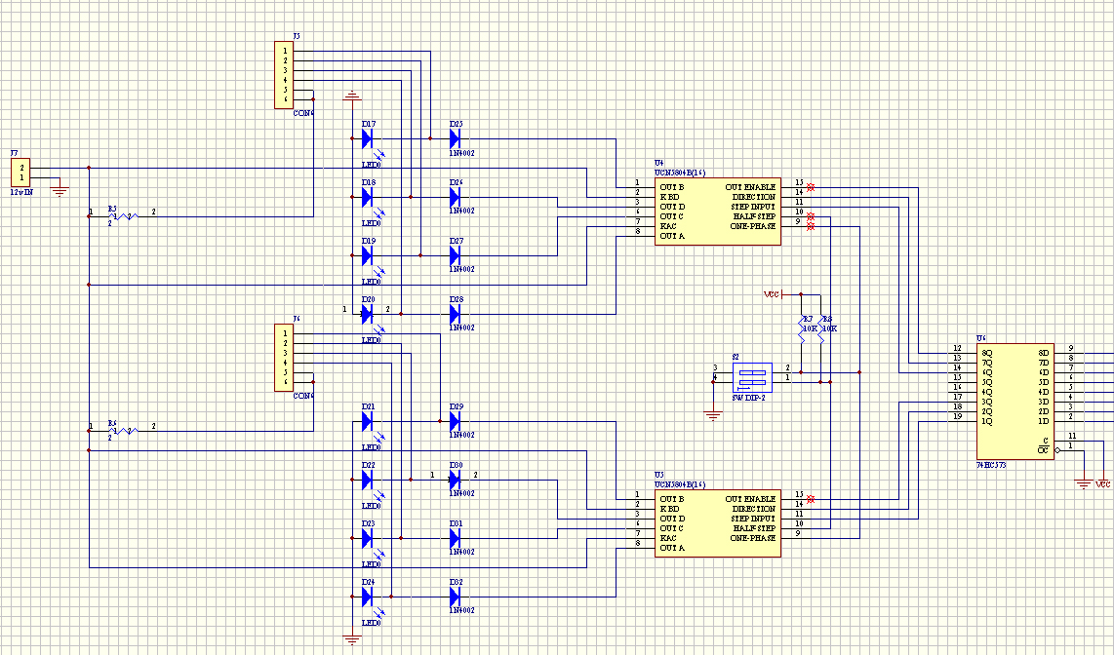
รูปที่ 4.5 วงจรขับสเตปปิ้งมอเตอร์

4.1.6 หน่วยความจำ
ในโครงงานนี้จะใช้ Flash ROM และ RAM ทำหน้าที่เป็นหน่วยความจำ โดย Flash ROM จะเก็บโปรแกรมในการควบคุมการทำงานหน้าที่ต่าง ๆ ดังนี้
- โปรแกรมรับโปรแกรมจากเครื่องคอมพิวเตอร์
- โปรแกรมส่งข้อมูลสถานะของไมโครเมาส์
- โปรแกรมควบคุมความเร็วของสเตปปิ้งมอเตอร์
ในส่วนของ RAM นี้สำหรับเก็บโปรแกรมที่รับมาจากเครื่องคอมพิวเตอร์ ซึ่งบนเครื่องคอมพิวเตอร์นั้นจะเขียนขึ้นด้วยภาษา C แล้วคอมไพล์เป็น Assembly แล้วแปลงเป็นภาษาเครื่อง(เลขฐาน16) จากนั้นก็ส่งมายังไมโครเมาส์โดยผ่านพอร์ตอนุกรมของเครื่องคอมพิวเตอร์
หน่วยความจำภายใน (89C51) | Address 0000H - 1FFFH
หน่วยความจำภายใน (89C52) | Address 0000H - 3FFFH
หน่วยความจำภายนอก | Address 8000H – EFFFH
ตารางที่ 4.1 แสดงแอดเดสของหน่วยความจำทั้งภายในและภายนอก

4.1.7 พอร์ตอินพุท/เอาท์พุท
ในส่วนของวงจรนี้เราใช้ไอซีเบอร์ 8255 เป็นส่วนเชื่อมต่อกับ เซนเซอร์ และ LCD โดยมีตำแหน่งของ Port ดังนี้
Display | เอาท์พุท | เชื่อมต่ออยู่ที่ Port A | Address F000H
เซนเซอร์ | อินพุท/เอาท์พุท | เชื่อมต่ออยู่ที่ Port B | Address F001H
Motor | อินพุท | เชื่อมต่ออยู่ที่ Port C | Address F002H
พอร์ตควบคุม | เอาท์พุท | เชื่อมต่ออยู่ที่ Port Control | Address F003H
ตารางที่ 4.2 แสดงการเชื่อมต่ออุปกรณ์กับพอร์ต 8255
4.1.8 พอร์ตอนุกรม
ในการเชื่อมต่อวงจรที่ทำงานในระดับแรงดันแบบทีทีแอล (TTL) เข้ากับพอร์ต RS-232 ของเครื่องคอมพิวเตอร์ ซึ่งมีระดับแรงดัน –15 ถึง +15 นั้น จะต้องมีวงจรพิเศษเพื่อทำการเปลี่ยนแปลงระดับแรงดันให้เหมาะสมซึ่งในโครงงานนี้ได้เลือกใช้ IC เบอร์ MAX232 ซึ่งเป็น IC ที่ใช้อุปกรณ์ประกอบจากภายนอกน้อย คือใช้ C ชนิดอิเล็คโทรไลท์เพียง 5 ตัวเท่านั้น ที่สำคัญคือมีราคาถูกเมื่อเทียบกับ DS275

หลักการทำงาน
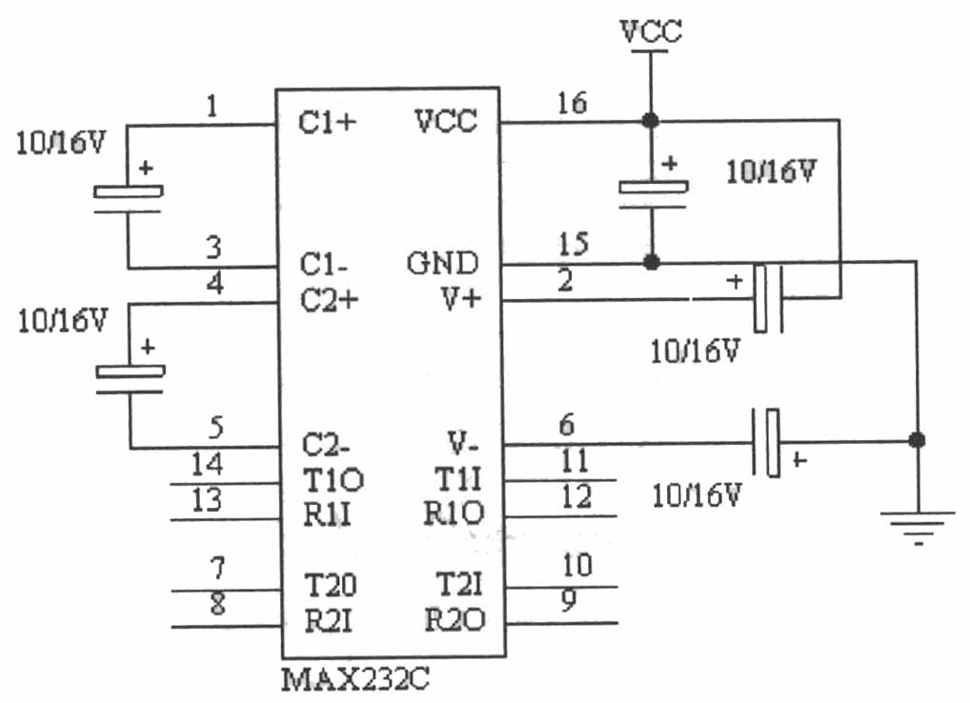
จากวงจรจะใช้ C ที่ต่อระหว่างขา 1 กับ 3 , ระหว่างขา 4 กับ 5 , ขา 2 และ ขา 6 เป็นตัวกำหนดระดับแรงดันในการเชื่อมต่อ โดยขา R11 และ R21 จะเป็นขาที่รับระดับแรงดัน –15 ถึง +15 และแปลงออกเป็นแรงดัน 0V, +5V ออกที่ขา R10 และ R20 ส่วนขา T11 และ T21 ก็จะรับแรงดันที่เป็น 0 V ,+5V แปลงเป็นระดับแรงดัน –10 ถึง +10 ออกที่ขา T10 และ T20

รูปที่ 4.6 วงจรรับส่งข้อมูลอนุกรม

4.1.9 วงจรกำหนดแอดเดส
โดยใช้ไอซี 74LS138 เป็นตัวถอดรหัสตำแหน่งของหน่วยความจำและอุปกรณ์ต่างๆ โดยเอาขาแอดเดรสของไมโครคอนโทรลเลอร์ 51 ไปติดต่ออุปกรณ์ดังนี้
- หน่วยความจำ 62256
- 8255 Port I/O

